一、事前計畫與準備過程：
1.準備物品：
照相機、筆、筆記本….
2.採訪人與受訪人：
採訪人：台南市瀛海中學 賴一方
受訪人：陳麗珍 女士（我的媽媽）

二、採訪圖文紀錄：
媽媽常常自電視節目、雜誌刊物等知悉不少關於節能減碳或環保的資訊，深感自己對於這個地球的虧欠太多，想要極力彌補，也想找回昔日燦爛美麗的地球。以下是我家所實行的節能減碳活動概要：

1.使用省電燈泡－從小處著眼，為地球盡心力：
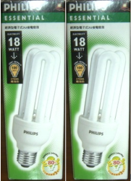
在愛迪生自19世紀末發明白熾燈泡（鎢絲燈泡）以來，人類的夜晚就不再漆黑了。但是－白熾燈泡有85％的電能轉換為熱能，僅僅只有15％的電能轉換為可見光，這樣的熱能大大的耗損亞熱帶的夏天冷氣使用效率。而省電燈泡（節能燈泡）高達50％的電流能轉換為光能。
塑膠 紙類 鐵鋁罐
省電燈泡

2.資源回收再利用－循環不止的再利用，減少耗材：
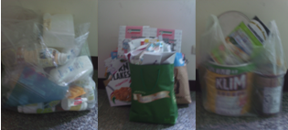
台灣每年紙張用量約為三萬噸，若全部改以再生紙取代，一個月就可以少砍40萬棵樹，一年就可救480萬棵。並且製造再生紙的過程，可以減少6倍的用水量。

3.少用塑膠袋－自備購物袋購物，愛環境又可省錢：
塑膠製品埋在土裡，即使五百年也不會腐爛，而且還會導致土壤組織無法呼吸而壞死。任意丟棄會造成土壤及河川的堵塞，燃燒塑膠製品也會產生有毒的戴奧辛，經過水循環，滲入食物鏈中，若食用被戴奧辛汙染的食物，會使人類罹患肝癌及昏睡的病症。
自備餐具
4.自備餐具、茶杯－當「老外」也可以很安心：
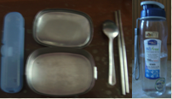
坊間的免洗餐具到底是如何做成的，又是如何製作呢？添加了什麼東西？會不會危害人體，這些也許我們都不知道、不清楚，但是我們可以自己攜帶餐具到餐館（小吃店）吃飯。另外現在使用自備的環保杯購買飲料，不少店家都提供1~2元的優惠喔！
環保杯

5.隨手關電源、拔插頭－你我一小步、節能一大步：
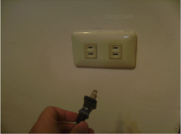
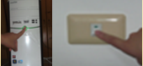
隨手關電源這個口號已經在台灣喊了很多年了，但是不少人還是沒有妾身實行。關電源可以減少用電量，既可省下電費又可愛護地球，是一舉兩得的節能方法。日本福島核災過後，不少民間團體、研究單位提出報告表示台灣核能發電也不太安全，若有地震、海嘯一樣可能發生核災事變，希望盡快廢除。可是政府當局表示，若廢除全台3座核能發電廠，所生產的電會不夠用。也因此我們從家庭、學校開始實施這種隨手關電源的方法將有助於廢除核能電廠，讓地球及人類免於陷入輻射的威脅。

6.泡澡水拿來沖馬桶－一物多用，很簡單：
媽媽工作很忙，有的時候需要泡一下熱水澡來消除疲勞，真的很舒服沒錯，可是看看浴缸裡那麼多的水，流掉真的好浪費，所以媽媽總是拿來沖馬桶。她說，不只是洗澡水，其實洗米、洗菜、洗水果的水都很好用，也可以拿來沖馬桶，澆花也很好用（我總是問她，如果果農噴農藥，那不就汙染了，幸好媽媽幾乎都買有機蔬果）

三、心得與感想：
這幾年，常常看到一些極端氣候的報導，不管是雨、雪還是颱風，通通都亂了調，不是大雨成災、水鄉澤國就是酷暑難耐，不下半滴雨。好多地方淹大水，但也有地方等不到一場雨。

我們的地球，應該是井然有序才是。春夏秋冬、陰晴雨雪，都有規律可循，可是曾幾何時，我們的地球亂了套。溫度的變化使的花兒失去依循，不再像以前一樣時節到了就開花：鳳凰花是印象中代表畢業的花，也是台南市的市花，每年只要到的鳳凰花開的季節，心底的依依離情又悄悄浮上心頭，在腦海縈繞的是那些年和好友們一同擁有的歡笑、淚水，可是最近，鳳凰花不只在畢業季的6月開得茂盛了，直到開學季的9月，那火紅的花朵還是枝頭上綻放呢！
地球真的病了，她需要你我的幫助。其實看到家裡的回收物，心底就湧起一種罪惡感：那麼多的紙類用品、塑膠製品，讓我心裡感到好內疚，那些都是家裡所使用的物品啊！原來我們的生活是利用了這麼多的東西，當我舒舒服服的吃冰棒、喝冰涼的飲料時，手上拿的保特瓶罐、冰棒外包裝，都殘忍的傷害我所居住的地球。
想到這裡，我就覺得，其實資源回收的功效遠遠不及我們從頭節約，只要少使用那些物品，就可以多救回一棵樹，多贏得幾分清新乾淨的空氣，節能減碳不難，就像世上所有的事情一樣，只要去做，就永遠不怕難！

附錄一：家中回收物的分類
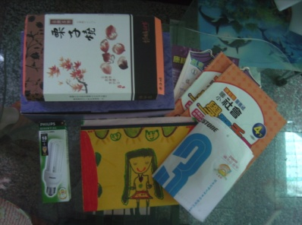 | 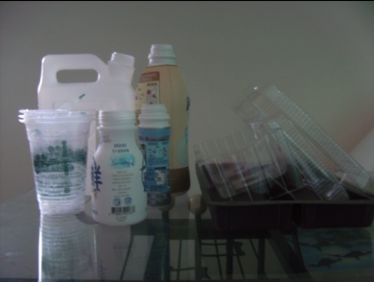 | 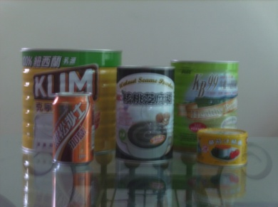
紙類(紙盒、書本、日曆紙、考卷、報紙) | 塑膠類(塑膠餐盒、飲料杯、牛奶瓶、塑膠包裝盒) | 鐵鋁罐(食品罐頭、奶粉罐、易開罐)

附錄二：世界各國的節能減碳與環境保護
1.愛迪生燈泡，下台一鞠躬！
(1)實施政策與參與國家
加拿大與澳洲自2010年起分階段進止生產、進口、使用傳統燈泡
下台一鞠躬的白熾燈泡
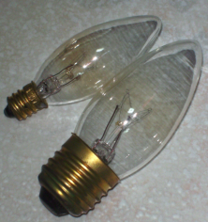
歐盟將於2012年全面禁用白熾燈泡
俄羅斯與英國在2011年跟進
美國部分的洲也將在2012年有同樣規範
中國、日本、印度等也有相關政策在規劃中
(2)預計成效：
根據歐盟調查，至2012年，在可見光亮度相同下，更換燈泡可比更換前節省
下80％的能源，二氧化碳排放量也將逐年減少1500萬噸。
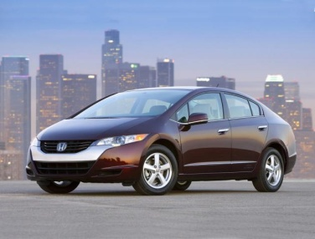
2.借用水的還原反應的氫氣車
本田的氫氣車
(1)氫氣車原理：
先將水電解行成氫和氧，氫和氧供入燃料電池，燃
料電池產生電力驅動馬達，而燃料電池所產生出來
Toyota的
氫氣車
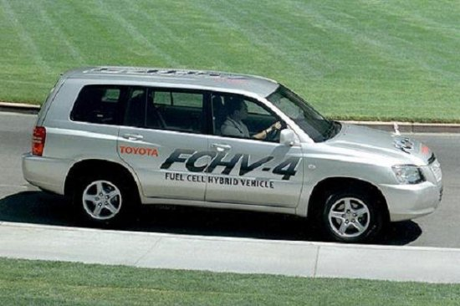
的廢棄物就是水蒸氣。水蒸氣散熱凝結後回到水箱再電解，反覆循環。
備註：目前已有多個車廠研發出氫氣車並上市

